电力微信公共号

微信支付二维码简化方案

目录

1.简化二维码 2

2使用urlRewiterFilter 4

2.1 URLRewritefiler介绍 4

2.2 UrlRewriterFilter 使用 4

3 效果测试 6

3.1普通链接测试 6

3.2微信链接测试 6

3.3并发测试 7

4总结 9

## 1.简化二维码

链接

<https://open.weixin.qq.com/connect/oauth2/authorize?appid=wx3b7ee58a475d50d5&redirect_uri=http://wchat.i-emt.com/external/order/pay&response_type=code&scope=snsapi_base&state=1234567890&connect_redirect=1#wechat_redirect>

所生成的二维码



二维码图案过于复杂不易扫描

简化二维码:

链接

http://wchat.i-emt.com/external/order/entry1?cons=1234567890



简化的二维码简单，易识别，美观，

## 2使用urlRewiterFilter

### 2.1 URLRewritefiler介绍

UrlRewriteFilter是一个用于改写URL的Web过滤器，适用于任何Web应用服务器（如weblogic，Resin，Orion，Tomcat等）。

### UrlRewriterFilter 使用

#### 2.2.1引入依赖

<dependency>  
 <groupId>org.tuckey</groupId>  
 <artifactId>urlrewritefilter</artifactId>  
 <version>4.0.4</version>  
</dependency>

#### 2.2.2在web.xml中配置filter

<filter>  
 <filter-name>UrlRewriteFilter</filter-name>  
 <filter-class>org.tuckey.web.filters.urlrewrite.UrlRewriteFilter</filter-class>  
 <!--  
 设备文件重加载间隔 (0默示随时加载， -1默示不重加载， 默认-1)  
 -->  
 <init-param>  
 <param-name>confReloadCheckInterval</param-name>  
 <param-value>60</param-value>  
 </init-param>  
  
 <!-- 自定义配置文件的路径,是相对context的路径,(默认位置 /WEB-INF/urlrewrite.xml) -->  
 <init-param>  
 <param-name>confPath</param-name>  
 <param-value>/WEB-INF/urlrewrite.xml</param-value>  
 </init-param>  
  
 <!--  
 设置日志级别（将被记录到日志中）  
 可以为: TRACE, DEBUG, INFO (default), WARN, ERROR, FATAL, log4j, commons, slf4j,  
 比如 sysout:DEBUG（设置到控制台调试输出级别）  
 (默认级别 WARN) -->  
 <init-param>  
 <param-name>logLevel</param-name>  
 <param-value>DEBUG</param-value>  
 </init-param>  
</filter>  
  
<filter-mapping>  
 <filter-name>UrlRewriteFilter</filter-name>  
 <url-pattern>/*</url-pattern>  
 <dispatcher>REQUEST</dispatcher>  
 <dispatcher>FORWARD</dispatcher>  
</filter-mapping>

#### 2.2.3配置具体过滤规则/WEB-INF/urlrewrite.xml

<urlrewrite use-query-string="true">  
 <rule>  
 <from>/order/entry1\?cons=**([0-9]{10})**</from>  
 <to type="redirect">https://open.weixin.qq.com/connect/oauth2/authorize?appid=wx3b7ee58a475d50d5&amp;redirect_uri=http://wchat.i-emt.com/external/order/pay&amp;response_type=code&amp;scope=snsapi_base&amp;state=**$1**&amp;connect_redirect=1#wechat_redirect</to>  
 </rule>  
</urlrewrite>

在from里写入需要过滤的url

其中([0-9]{10}) 是表示10位整数数字

在to 里写入要跳转的url

其中$1 是表示上面匹配的数字

## 3 效果测试

### 3.1普通链接测试

#### 3.1..1Chrome浏览器测试

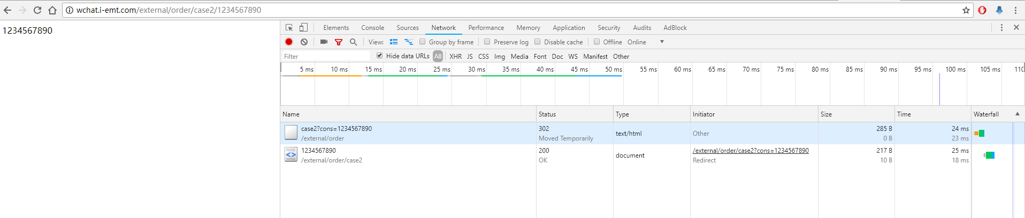

多次测试时间跳转时间在10ms到40ms之间

#### 3.1.2微信web开发工具测试

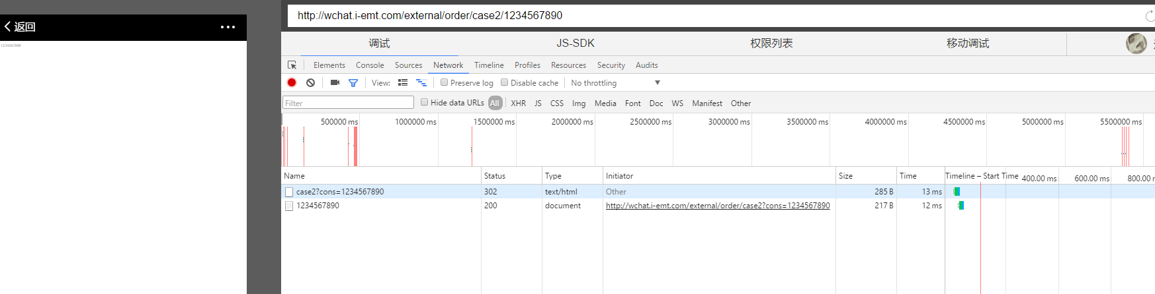

多次测试跳转时间在10ms到40ms之间

### 3.2微信链接测试

#### 3.2.1 Chrome浏览器测试

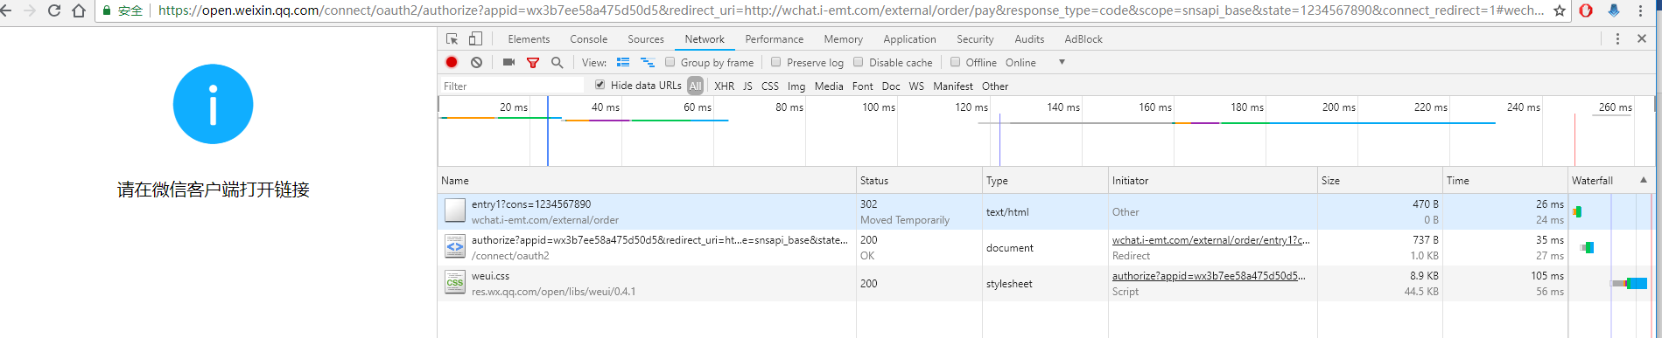

多次测试时间跳转时间在10ms到40ms之间

#### 3.2.2微信web开发工具测试

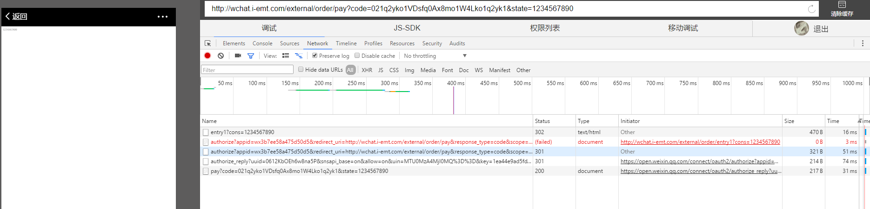

多次测试时间跳转时间在10ms到40ms之间

### 3.3并发测试

测试为链接为

<http://wchat.i-emt.com/external/order/case2?cons=1234567890>

它将跳转到

<http://wchat.i-emt.com/external/order/case2/1234567890>

然后返回值

1234567890

为一次成功请求

测试工具 jmeter

#### 3.3.1测试吞吐量50个/s时

共10000个请求

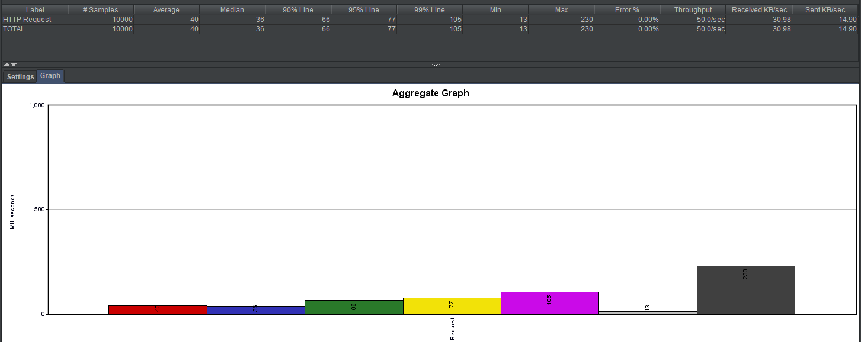

平均响应时间为 40ms

响应时间中位数为36ms

90%的响应时间在 66ms 以内

95%的响应时间在 77ms 以内

99%的响应时间在 105ms 以内

响应时间最小值为13ms

响应时间最大值为230ms

错误率0%

#### 3.3.2吞吐量为100个/s

共10000个请求

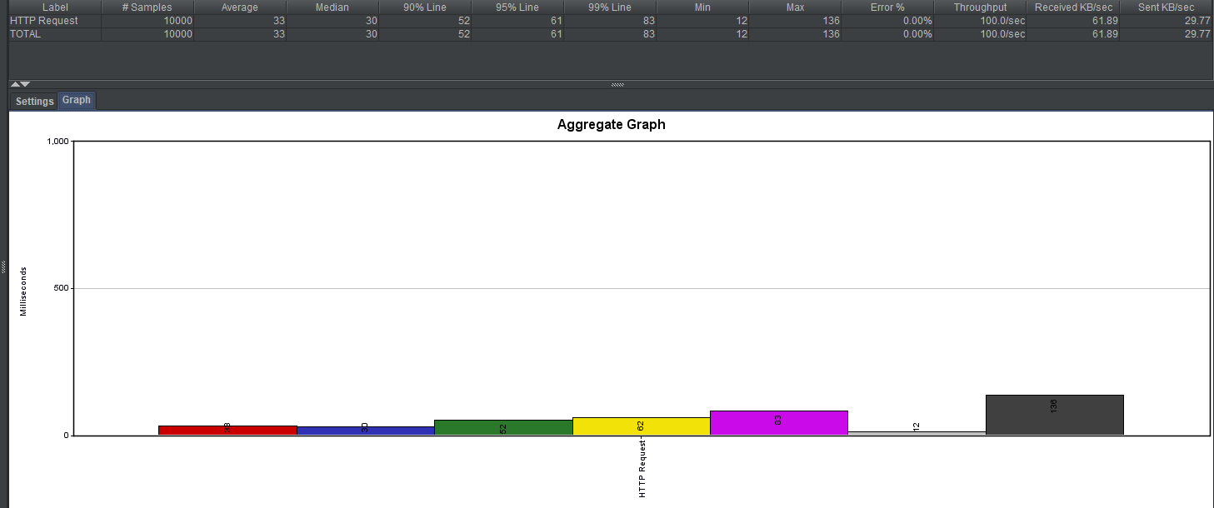

平均响应时间为 33ms

响应时间中位数为30ms

90%的响应时间在 52ms 以内

95%的响应时间在 61ms 以内

99%的响应时间在 83ms 以内

响应时间最小值为12ms

响应时间最大值为136ms

错误率0%

## 4结论

1. 修改后的二维码简单，易识别，美观
2. 使用urlRewiterFilter 对原有代码没有影响，容易配置
3. 测试结果表明跳转时间在40ms左右。
4. 由于我们没有权限去测电力的网页打开时间，在此我们假设支付网页打开的时间为1s，40ms相对于1s来说是微不足道的。